Hezký den devítko, vašim úkolem bude vypracovat pracovní list (viz. níže) a posla mi ho na:sarka.petru@zshlubocky.cz. Deadline 22.4..18:00) Příjmení:
Pracovní list - organická chemie – 1.ročník
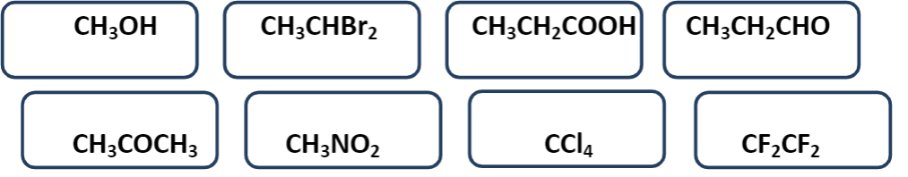
1) Z uvedené nabídky vybarvi kyslíkaté deriváty
2) Nad halogenderiváty napiš název.
3) Na které skupiny se dělí hydroxyderiváty?
4) Vyber správné tvrzení o dusíkatých derivátech:
a) mají v molekulách vázaný atom N
b) dělí se na aldehydy a ketony
c) dělí se na nitroderiváty a aminoderiváty
d) vyskytují se běžně v přírodě (v plodech, ve slinách, v jedech)
e) používají se na výrobu léčiv, barviv, výbušnin
f) používají se jako anestetika, chladící směsi, nemrznoucí směsi

5) Napiš obecný vzorec:

a) aldehydů

b) ketonů

6) Poznej, o které látky se jedná:
a) Patří mezi halogenderiváty a vytváří v ozónové vrstvě díry. ………………

b) Patří mezi halogenderiváty, používá se jako anestetikum (k narkózám) ……………..…..

c) Karbonylová sloučenina, která má charakteristický zápach. Používá se jako rozpouštědlo a ředidlo. ……………………………….

d) Kyselina, která se používá k dochucování jídel, konzervaci potravin a
odstraňování usazenin. ………………………………………

e) Ester kyseliny dusičné s glycerolem (součást dynamitu) ………………….

12) Esterifikace je chemická reakce:
a) aldehydu a hydroxidu za vzniku esteru a vody
b) karboxylové kyseliny a halogenu za vzniku esteru a vody
c) karboxylové kyseliny a alkoholu za vzniku esteru a vody
d) karboxylové kyseliny a aldehydu za vzniku esteru a vody

